教案首页
授课题目 | 任务2.1 排版学习资料《七律·长征》 |  |  | 类型 | 理实一体 | 学时 | 2
教学目标 | ［知识目标］：  1、纸张大小分类  2、常见排版方法  3、查找替换方法
教学目标 | ［能力目标］：  - 掌握文本选定方法，及页面格式  - 字体格式，项目符号编号  - 边框底纹分栏查找替换
教学目标 | ［素质目标］：  培养对WPS软件操作的的深入兴趣和探索精神，愿意持续学习和掌握新技术。
教学内容  及重难点 | - 文字格式与段落格式区别（重点）  - 查找与替换的使用（重点、难点）  3、页边框与段落边框的使用（重点）
教学逻辑  思维导图 | 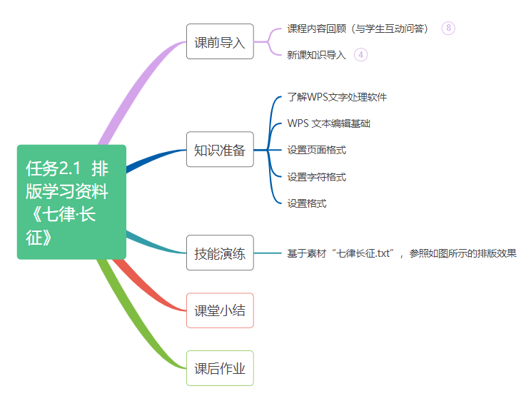
教学方法 | 讲授法、演示法、启发式、练习法、探究式
能力训练 | 利用本节所学内容完成基于素材“七律长征.txt”，参照如图所示的排版效果
班级代码 |  | 所属专业 | 计算机应用技术
时间地点 | 年 月 日 ； 星期 第 节 ；教室号：

吉林水利电力职业学院课程教案用纸
教学环节 | 教 学 内 容 | 备 注
课程导入  知识讲解  技能操作  课堂小结  课后作业 | 1、知识回顾  回顾操作系统账户管理等相关操作，并对学生作业完成情况进行总结。提问:复习上节课程内容，提问键盘按键位置及打字指法，要求同学熟悉键盘指法及相应输入法  2、导入新课  引言：在我们输入完文本后，为了使文档看起来更加美观需要对文档进行排版，完成排版后需要将电子文档打印出来才能使用。  1、了解 WPS 文字  （1）WPS 文字的启动方式  - 桌面快捷方式：  - 程序菜单启动：  - 打开已存文档：  - 新建按钮：  （2）WPS 文字的工作窗口构成  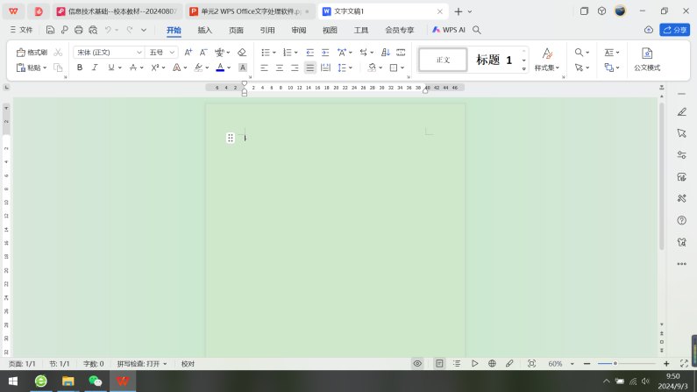  3、WPS 文字的保存方法  （1）快速工具栏保存：单击快速工具栏中的【保存】按钮。  （2）文件菜单保存：选择【文件】菜单下的【保存】选项。  （3）快捷键保存：使用<Ctrl+S>组合键进行快速保存。  4、WPS 文字的退出方式  （1）关闭按钮退出：单击窗口右上角的关闭按钮 。  （2）名称区退出：单击名称区右侧的关闭按钮 。  （3）文件菜单退出：选择【文件】菜单下的【退出】选项。  （4）快捷键退出：使用<Ctrl+F4>组合键快速退出 WPS 文字。  2、WPS 文本编辑基础  - 输入与删除文本  - 文本选择  - 文本复制  - 文本移动  - 文本粘贴  - 恢复与撤销  3、设置页面格式  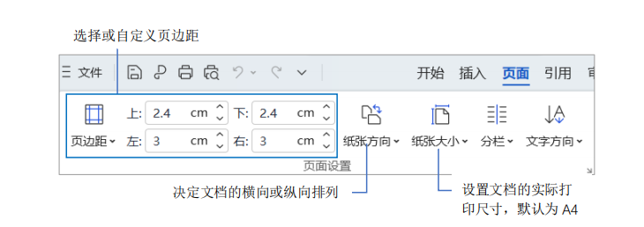  4、设置字符格式  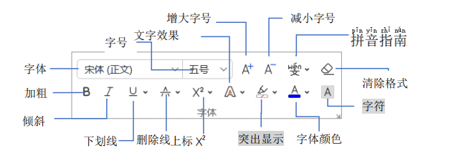  5、设置段落格式  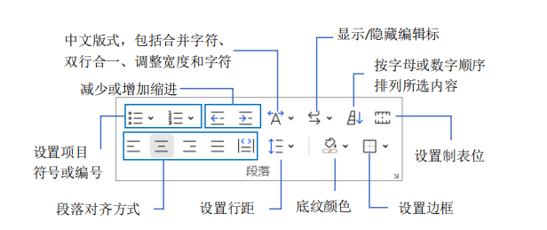  新建空白文档，基于素材“七律长征.txt”，参照如图所示的排版效果。掌握页面设置、字体、段落格式的设置、边框/底纹、分栏、项目符号、编号和查找与替换等操作。  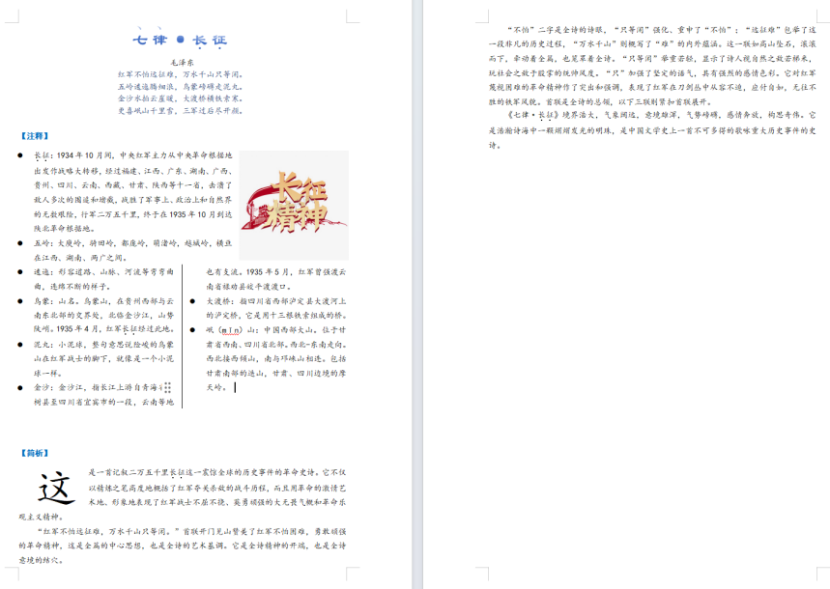  今天我们掌握了初级的排版技巧。排版是制作文档时一个非常重要的步骤，排版的技巧有很多，需要同学们在实际使用中去摸索和掌握！  课后通过上机操作练习题来巩固字体、段落、页面及替换查找的操作。 | 时间：5min  时间：10min  讲解演示  师生互动  时间：15min  时间：10min  时间：15min  学生操作，教师巡回指导  时间：20min  教师引导学生学习基本的操作技能，再布置任务，让学生自主完成，从中对学生的操作进行点评、指导。  时间：5min
板书设计 | 任务2.1 排版学习资料《七律·长征》  一、了解 WPS 文字  二、WPS 文本编辑基础  三、设置页面格式  四、设置字符格式  五、设置段落格式
教学反思

